«Люди, які читають книжки, завжди керуватимуть тими,
хто дивиться телевізор».

Сьогодні, 23 квітня, світ відзначає Всесвітній день книги та авторського права – свято авторів, видавців, критиків, бібліотекарів, читачів і всіх-всіх, хто часом залишається «за лаштунками» книговидання. Чому саме 23 квітня і чому так важливо на світовому рівні запроваджувати такий день, спробуємо розібратися далі.
Це один із знакових днів у нашому міжнародному календарі. Талант письменника - яскрава демонстрація духовного начала всього людства. Уміння висловити свої почуття і переживання, думки і образи, події і відносини, і багато чого, що так чи інакше зв’язується з людським світоглядом - справжній дар. Сказати і бути почутим, знайти розуміння і відгук у серцях вдячного читача - це мета будь-якого автора. Далеко не всім вдавалося досягти її. А деякі навіть випереджали свій час, будучи натхненниками і законодавцями нових підходів, і нових поглядів.
Слова і фрази, найрізноманітніші вирази, хід і перебіг думки, цілий потік процесу мислення і почуттів, який лягає в основу того чи іншого твору, стаючи згодом нашим спільним людським надбанням, захоплює і багатьох просто не може залишити байдужими, надаючи унікальний колорит нашому з вами життю і духовної спадщини.
«Винуватців» у цього «свята книголюбів» кілька. Так, саме 23 квітня народилися такі видатні особистості світової літератури, як французький письменник Моріс Дрюон (1918), ісландський лауреат Нобелівської премії з літератури Галдор Лакснесс (1902) і трикратний претендент на цю премію Володимир Набоков (1899), а також український письменник Григорій Тютюнник (1920); у цей же день 1616 року померли Вільям Шекспір (щоправда, за юліанським календарем) і перуанський історик Інка Ґарсіласо де ла Веґа (вже за григоріанським календарем), а також 1850 року – англійський поет-романтик Вільям Вордсворт.

Але, заглядаючи в офіційний документ ЮНЕСКО, яка й запровадила це свято Резолюцією № 3.18 на XXVIII сесії 15 листопада 1995 року, знаходимо таке формулювання: «Генеральна конференція … проголошує 23 квітня "Всесвітнім днем книги та авторського права", оскільки саме в цей день 1616 року померли Міґель де Сервантес, Вільям Шекспір та Інка Ґарсіласо де ла Веґа».

Найцікавіше те, що до померлих 23 квітня 1616 року чомусь помилково зараховують Міґеля де Сервантеса. Насправді ж, Сервантес помер 22 квітня, але датою смерті, за іспанськими звичаями тих часів, було записано дату поховання. Тим паче, «літературний батько» Дон Кіхота помер 22 квітня за григоріанським календарем, а за юліанським (який тоді зберігався в Англії часів Шекспіра) – 2 квітня. А втім, з якої б нагоди не було запроваджено День книги, добре, що це все ж трапилося.

Всесвітній день книги та авторського права відзначають щорічно, починаючи з 1996 року. Зважаючи на те, що «в історичному розумінні книга є найбільш потужним фактором поширення знання і найбільш надійним засобом його збереження», День книги покликаний наголосити на фундаментальній важливості книжки та її незамінності в інформаційному суспільстві. Одна з головних його цілей – промоція читання і книговидання, привернення уваги до культури писемного слова, а також до питань авторського права і захисту інтелектуальної власності.
Вважається, що День книги відзначався ще в першій половині XX століття. Ідея його створення належить письменникові й редакторові з Валенсії Вісенту Клавелю Андресу. У 1926 році іспанський король Альфонс XIII розглянув його пропозицію і підписав королівський указ, згідно з яким 7 жовтня (вважалося, що в цей день народився Сервантес) запроваджується День іспанської книги. У 1930 році День книги в Іспанії перенесли на 23 квітня, коли, ймовірно, помер письменник.
Цікаво, що ще з XV століття 23 квітня відзначають День Святого Георгія, заступника Каталонії. У Барселоні та Каталонії в цей день, також відомий як День троянд і подібний багато в чому до Дня Святого Валентина, чоловіки традиційно дарують жінкам троянди, а жінки чоловікам – книжки. Щоправда, зараз звичаї змінилися, і книжку, на щастя, можуть отримати всі. Чому книжка? Бо саме у цей час 1929 року в Барселоні проходив масштабний книжковий ярмарок. Це значною мірою вплинуло на запровадження Всесвітнього дня книги та авторського права саме 23 квітня.
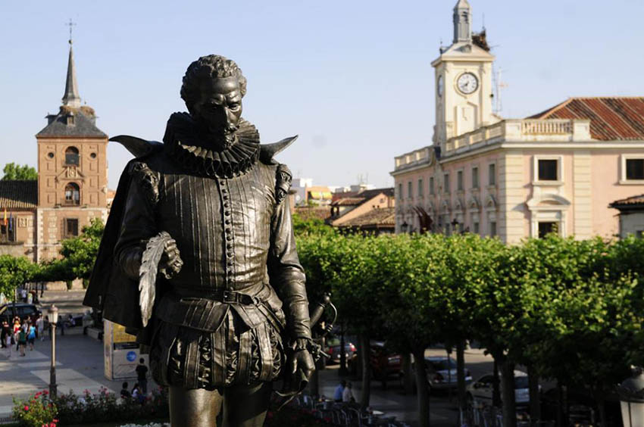
З нагоди смерті Міґеля де Сервантеса по світу, а найбільше, звісно, в Іспанії, влаштовують різноманітні літературно-книжкові заходи. Одна з таких подій – дводенний марафон читання (readathon) найвідомішого твору іспанського письменника – роману «Премудрий Гідальго Дон Кіхот з Ламанчі».
Крім того, саме 23 квітня, у день смерті письменника, з 1976 року відбувається нагородження переможців Премії Міґеля де Сервантеса. Кандидатами на премію є письменники з іспаномовних країн. Премією відзначають за загальні творчі досягнення, а не за конкретну книжку. Переможець отримує грошову винагороду в розмірі € 125 000. На сьогодні це одна з найпрестижніших та найдорожчих премій серед іспаномовної літератури. Серед відомих українському читачеві переможців – Хорхе Луїс Борхес, Маріо Варґас Льйоса.
Одна з традицій Всесвітнього дня книги та авторського права – обрання міста, що на рік стане Світовою столицею книги. Ця традиція, яка, окрім того, є дієвим способом популяризації книг і читання загалом, запроваджена 2001 року. Тоді столицею було обрано Мадрид. Щороку ЮНЕСКО спільно з міжнародними організаціями, що представляють три напрями книжкової галузі, – Міжнародним союзом видавців, Міжнародною федерацією книготорговців і Міжнародною федерацією бібліотечних асоціацій – обирають Світову столицю книги. Зі свого боку міста зобов’язуються всіляко сприяти розвитку книговидання і промоції читання. З 2001 року світовими книжковими столицями вже побували Александрія, Нью-Делі, Антверпен, Монреаль, Боґота, Бейрут, Любляна, Буенос-Айрес, Єреван, Бангкок, Вроцлав та ін. Цьогоріч нею стало місто Конакрі (Ґвінея).
Особливістю впровадження такого дня на світовому рівні є усвідомлення книжки як потужної зброї у налагодженні миру й нівелюванні соціальних проблем: книжка, що втілює творчі поривання людини і її прагнення поділитися власними ідеями і здобутками зі світом, має сприяти діалогу, взаєморозумінню і толерантності. Крім того, ЮНЕСКО в межах Всесвітнього дня книги та авторського права виступає за надання рівного доступу до знань та підвищення грамотності населення. Ще одним важливим аспектом є усвідомлення цінності книжки і її незамінності у поширенні знань і формуванні культури, незалежно від форми представлення інформації.
Книга - це незамінний носій інформації. Завдяки книгам ми не тільки отримуємо простий і зрозумілий доступ до ідей і знань, моральних і духовних цінностей, ми торкаємося до справжніх творчих досягнень та розумінню краси нашого людства. У світі багатого культурного різноманіття, саме книга є певним вікном у просторі і часі, що відкриває перед нами різні цивілізації і соціальні культури, історичні повороти і неминучий прогрес.
У Всесвітній день книг і авторського права ми приєднуємося до привітань на адресу всіх наших авторів. Бажаємо їм глибокого натхнення і легкого пера! Ваша роль у розвитку сучасної культури безцінна. Нехай ваш талант і надалі продовжує служити збереженню і примноженню духовного багатства кожної держави і світу в цілому! Зі святом Вас!

Відсвяткуйте цей день, замінивши, наприклад, перегляд телевізора на читання.

Джерела:
https://starylev.com.ua/club/blog/vsesvitniy-den-knygy-ta-avtorskogo-prava-koly-i-navishcho
https://www.dilovamova.com/index.php?page=10&holiday=83

